Попова М.Г.: 221-983-003; Попова Е.А.: 232-149-435

На гимназическом сайте мы разместили заметку о проведённом уроке.
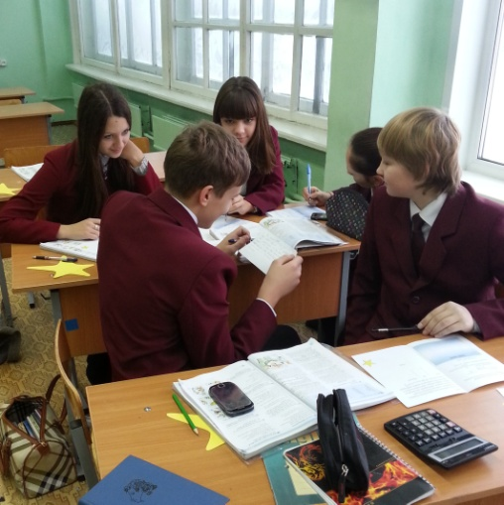
19 декабря в Гимназии прошёл урок «Космос +». Если бы у вас было такое задание «Найдите лишнее слово: космос, Кузбасс, физика, английский язык…» А потом, ответьте, что объединяет английский и физику? А вот ребята из 8 «Б» класса могут ответить на подобные вопросы, ведь у них прошёл «урок вдвоём», который вели Попова Елена Анатольевна, учитель английского языка и Попова Мария Геннадьевна, учитель физики. Ребята на этом занятии решили задачу про космическое топливо, провели эксперимент по расчёту мощности, развиваемой при приседании, читали тексты на английском и слушали сообщения, весело ответили на вопросы викторины «Про первых…», побывали на выставке космических картин, узнали про трудные полёты в космос А.А. Леонова и Б.В. Волнынова, космонавтов из Кузбасса, ознакомились с достижениями геопластики в Кемеровской области…. и многое, многое другое за 45 минут. И теперь небо нас всем стало чуточку ближе и роднее…
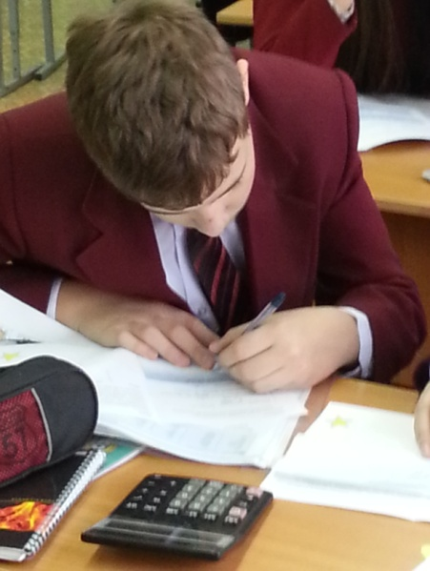

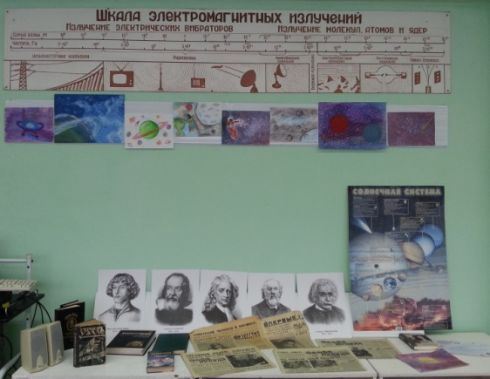
Мы держали в руках газету от 13 апреля 1961 года! Гагарин в космосе!!!
Работа в группе идёт полным ходом, надо продолжить рассказ!
Когда речь идёт о массе топлива для корабля, без калькулятора не обойтись

